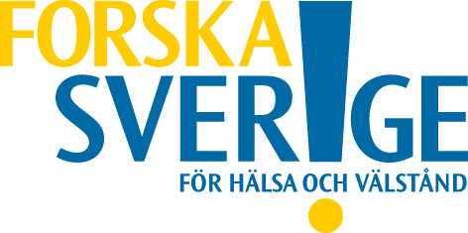
Pressmeddelande

Sverige måste få Nobelpris, inte bara dela ut
Sveriges ställning inom medicinsk forskning har försvagats i jämförelse med andra länder. Den nya stiftelsen Forska!Sverige verkar för att fler ska inse att medicinsk forskning är en investering och ett av de viktigaste verktygen i Sveriges arbete att möta framtidens utmaningar.
Därför har nu stiftelsen initierat en opinionsundersökning för att ta reda på bl a hur svenska folket värderar medicinsk forskning idag. Undersökningen genomförs av Novus, där 1000 personer slumpmässigt valts ut. Undersökningen ska vara klar före jul.
• Det är angeläget att få fokus på medicinsk forskning och att den kommer till nytta för patienterna. Vi driver därför också frågan om att vården i ökad grad bör ta till sig nya effektiva metoder. Dessutom kan ett land med världsledande medicinsk forskning attrahera företag som bidrar med arbetstillfällen och exportintäkter, säger Anna Nilsson Vindefjärd, generalsekreterare Stiftelsen Forska!Sverige.
Bland grundarna i stiftelse Forska!Sverige finns tre Nobelpristagare i medicin, Ingvar Carlsson, fackförbundsföreträdare, industri- och kulturprofiler.
Fakta: Forska!Sverige är en oberoende stiftelse med uppdraget att informera om och väcka uppmärksamhet kring betydelsen av medicinsk forskning för hälsa och välstånd.
För mer information, kontakta: Ulrica Franzén, Chef Kommunikation, Stiftelsen Forska!Sverige, tfn 076-102 6070, www.forskasverige.se

